QA Automatizador · Semana 3
Reporte de defectos v1
Proyecto: SauceDemo, tienda en línea de práctica (www.saucedemo.com)

Autor | Gianela
Fecha | 19 de octubre de 2026
Datos base | standard_user / secret_sauce; producto «Sauce Labs Backpack» ($29.99); checkout con «Ana», «Pérez», «15001». Chrome de escritorio.
Archivo | docs/reporte-defectos-v1.md (en tu repositorio)

1. Resumen
ID | Título | Severidad | Prioridad | Estado | Requisito
DEF-01 | Los campos del checkout aceptan texto sin límite de caracteres | Media | Media | Nuevo | R3
DEF-02 | Al expirar la sesión, el mensaje no explica qué pasó | Baja | Media | Nuevo | R5
DEF-03 | No se puede comprar más de 1 unidad de un producto (mejora) | Baja | Baja | Nuevo | R2
DEF-04 | La confirmación de compra no muestra un número de pedido (mejora) | Baja | Baja | Nuevo | R4
DEF-05 | Con problem_user, el campo Last Name no guarda el texto y bloquea la compra | Alta | Alta ( | Nuevo | R6
Severidad (impacto) y prioridad (urgencia) son propuestas del autor, cada una con su justificación en el detalle.

2. Detalle de los defectos

DEF-01 · Los campos del checkout aceptan texto sin límite de caracteres
Encontrado en | Caso CP-07. Observado el 16 de octubre de 2026 (sesión exploratoria 1).
Pasos para reproducir | 1) Login con standard_user. 2) Agregar un producto. 3) Carrito → Checkout. 4) Escribir un texto de 300+ caracteres en First Name, Last Name y Zip/Postal Code. 5) Continue.
Resultado esperado | Cada campo tiene un límite razonable de caracteres y se muestra un mensaje de validación.
Resultado obtenido | Acepta todo el texto en los 3 campos y avanza al resumen de la compra (Checkout: Overview).
Evidencia | 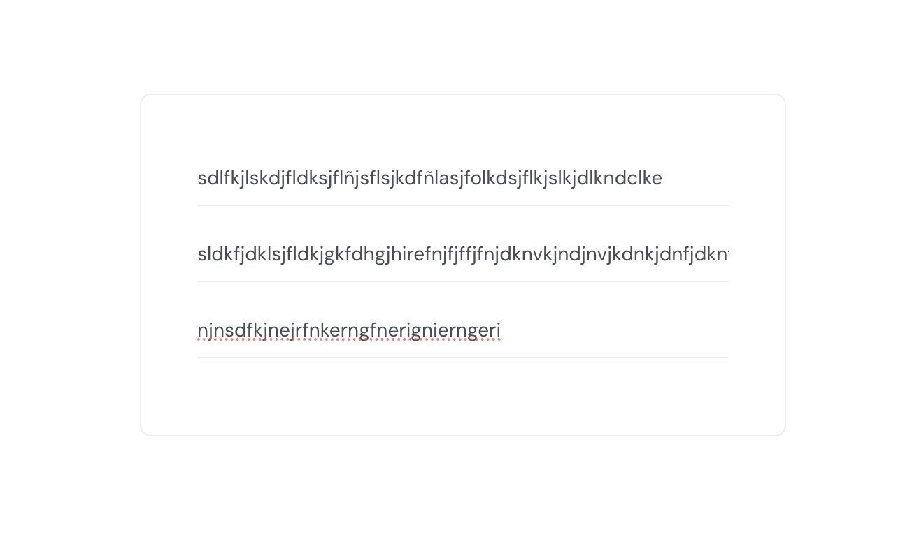
Severidad / prioridad | Media / media. Permite registrar datos del comprador inválidos (nombre o código postal sin sentido), aunque no bloquea la compra.
Requisito | R3

DEF-02 · Al expirar la sesión, el mensaje no explica qué pasó
Encontrado en | Caso CP-11. Observado el 16 de octubre de 2026.
Pasos para reproducir | 1) Login con standard_user. 2) Dejar la página sin usar [anotar minutos]. 3) Hacer clic en un producto o en el carrito.
Resultado esperado | Un mensaje claro, por ejemplo «Tu sesión expiró. Inicia sesión de nuevo».
Resultado obtenido | Regresa al login con el mensaje «[copiar el texto exacto]», que no indica que la sesión expiró ni qué debe hacer el usuario.
Evidencia | 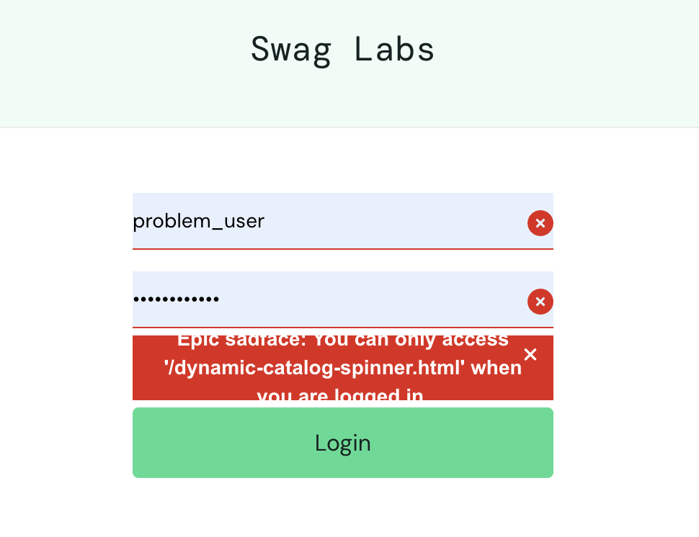
Severidad / prioridad | Baja / media. No bloquea (se puede volver a entrar), pero confunde al usuario y parece un error de la aplicación.
Requisito | R5 (heurística de Nielsen: ayudar a reconocer y recuperarse de los errores).

DEF-03 · No se puede comprar más de 1 unidad de un producto (mejora)
Encontrado en | Caso CP-05. Observado el 16 de octubre de 2026.
Pasos para reproducir | 1) Login con standard_user. 2) «Add to cart» en Sauce Labs Backpack. 3) Buscar cómo agregar una segunda unidad desde el catálogo y desde el carrito.
Resultado esperado | Un selector de cantidad, o un mensaje que indique que el máximo es 1 por producto.
Resultado obtenido | El botón cambia a «Remove» y el carrito muestra cantidad 1 sin opción de cambiarla.
Evidencia | 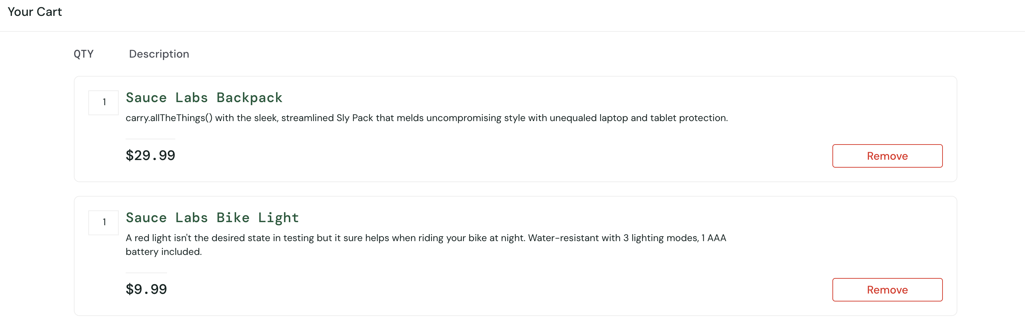
Severidad / prioridad | Baja / baja. Puede ser una decisión de diseño; se reporta como mejora hasta confirmar el requisito.
Requisito | R2. Requisito de cantidad por confirmar.

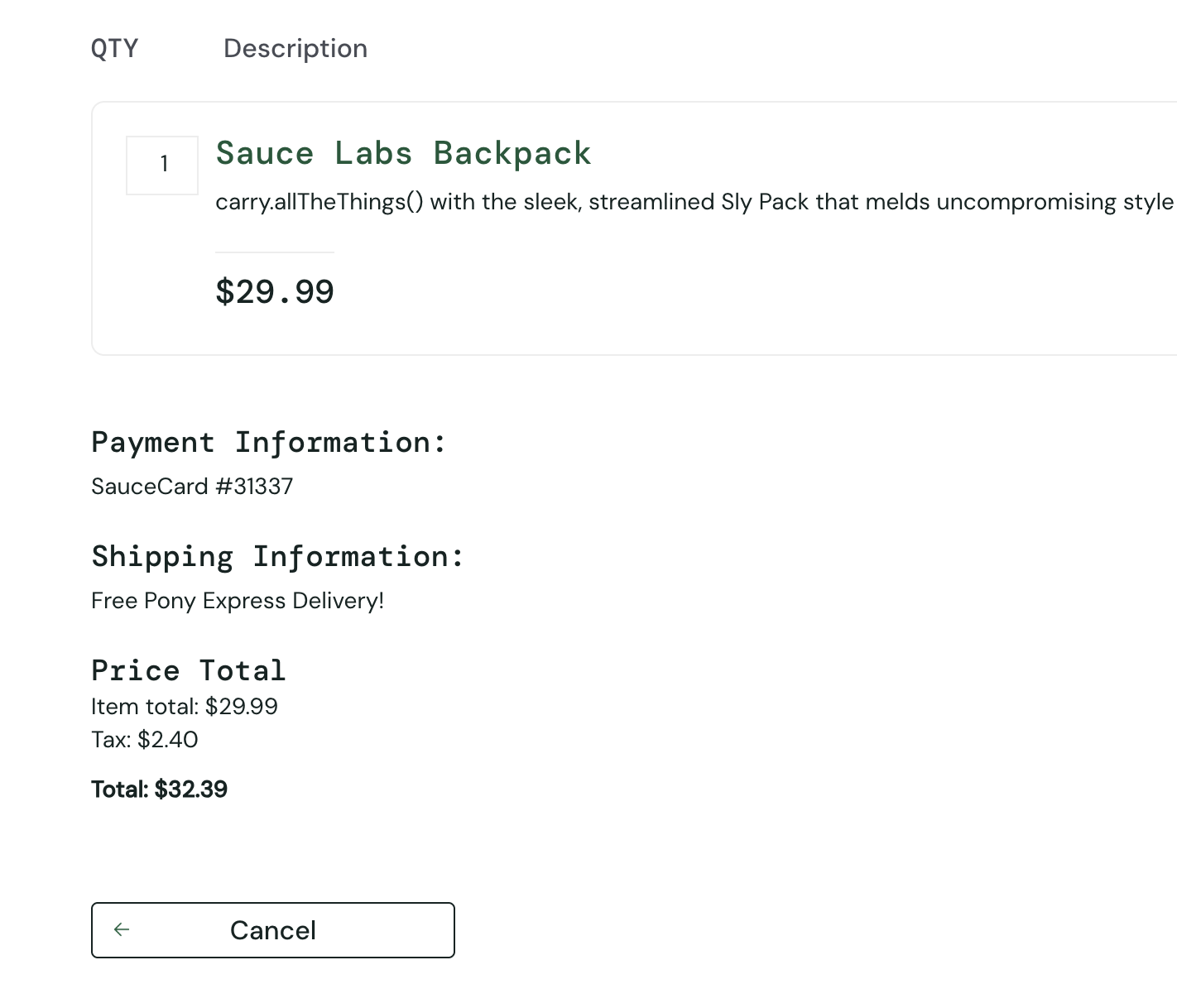
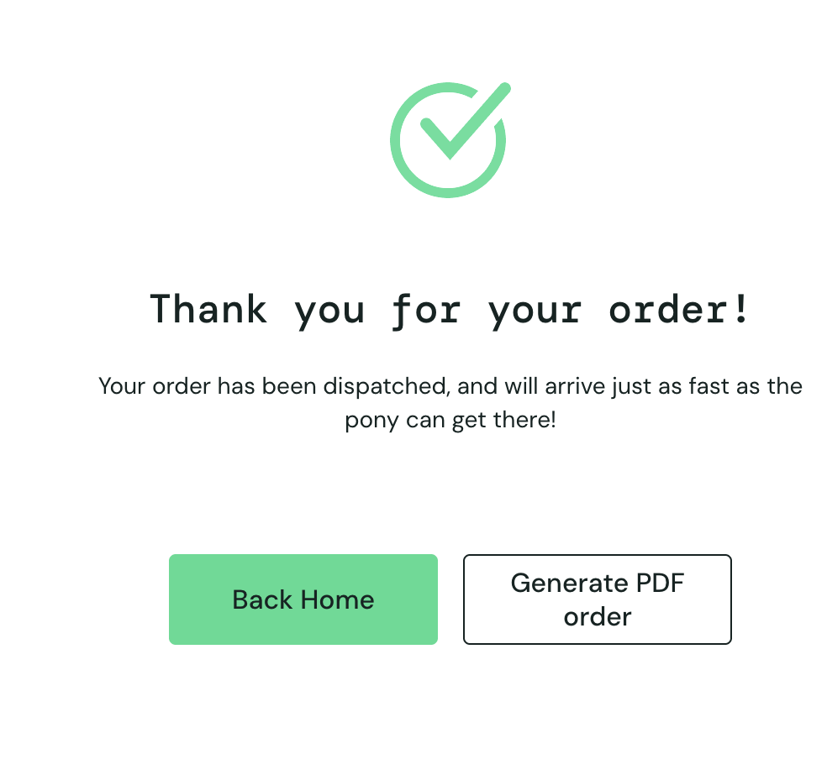
DEF-04 · La confirmación de compra no muestra un número de pedido (mejora)
Encontrado en | Caso CP-10. Observado el 16 de octubre de 2026.
Pasos para reproducir | 1) Completar una compra. 2) Completar una segunda compra. 3) Comparar el resumen (Checkout: Overview) y la pantalla final de ambas.
Resultado esperado | Cada compra tiene un número de pedido único que el usuario puede consultar.
Resultado obtenido | No hay número de pedido. El único código visible, «SauceCard #31337», es la información de pago y se repite en todas las compras.
Evidencia | 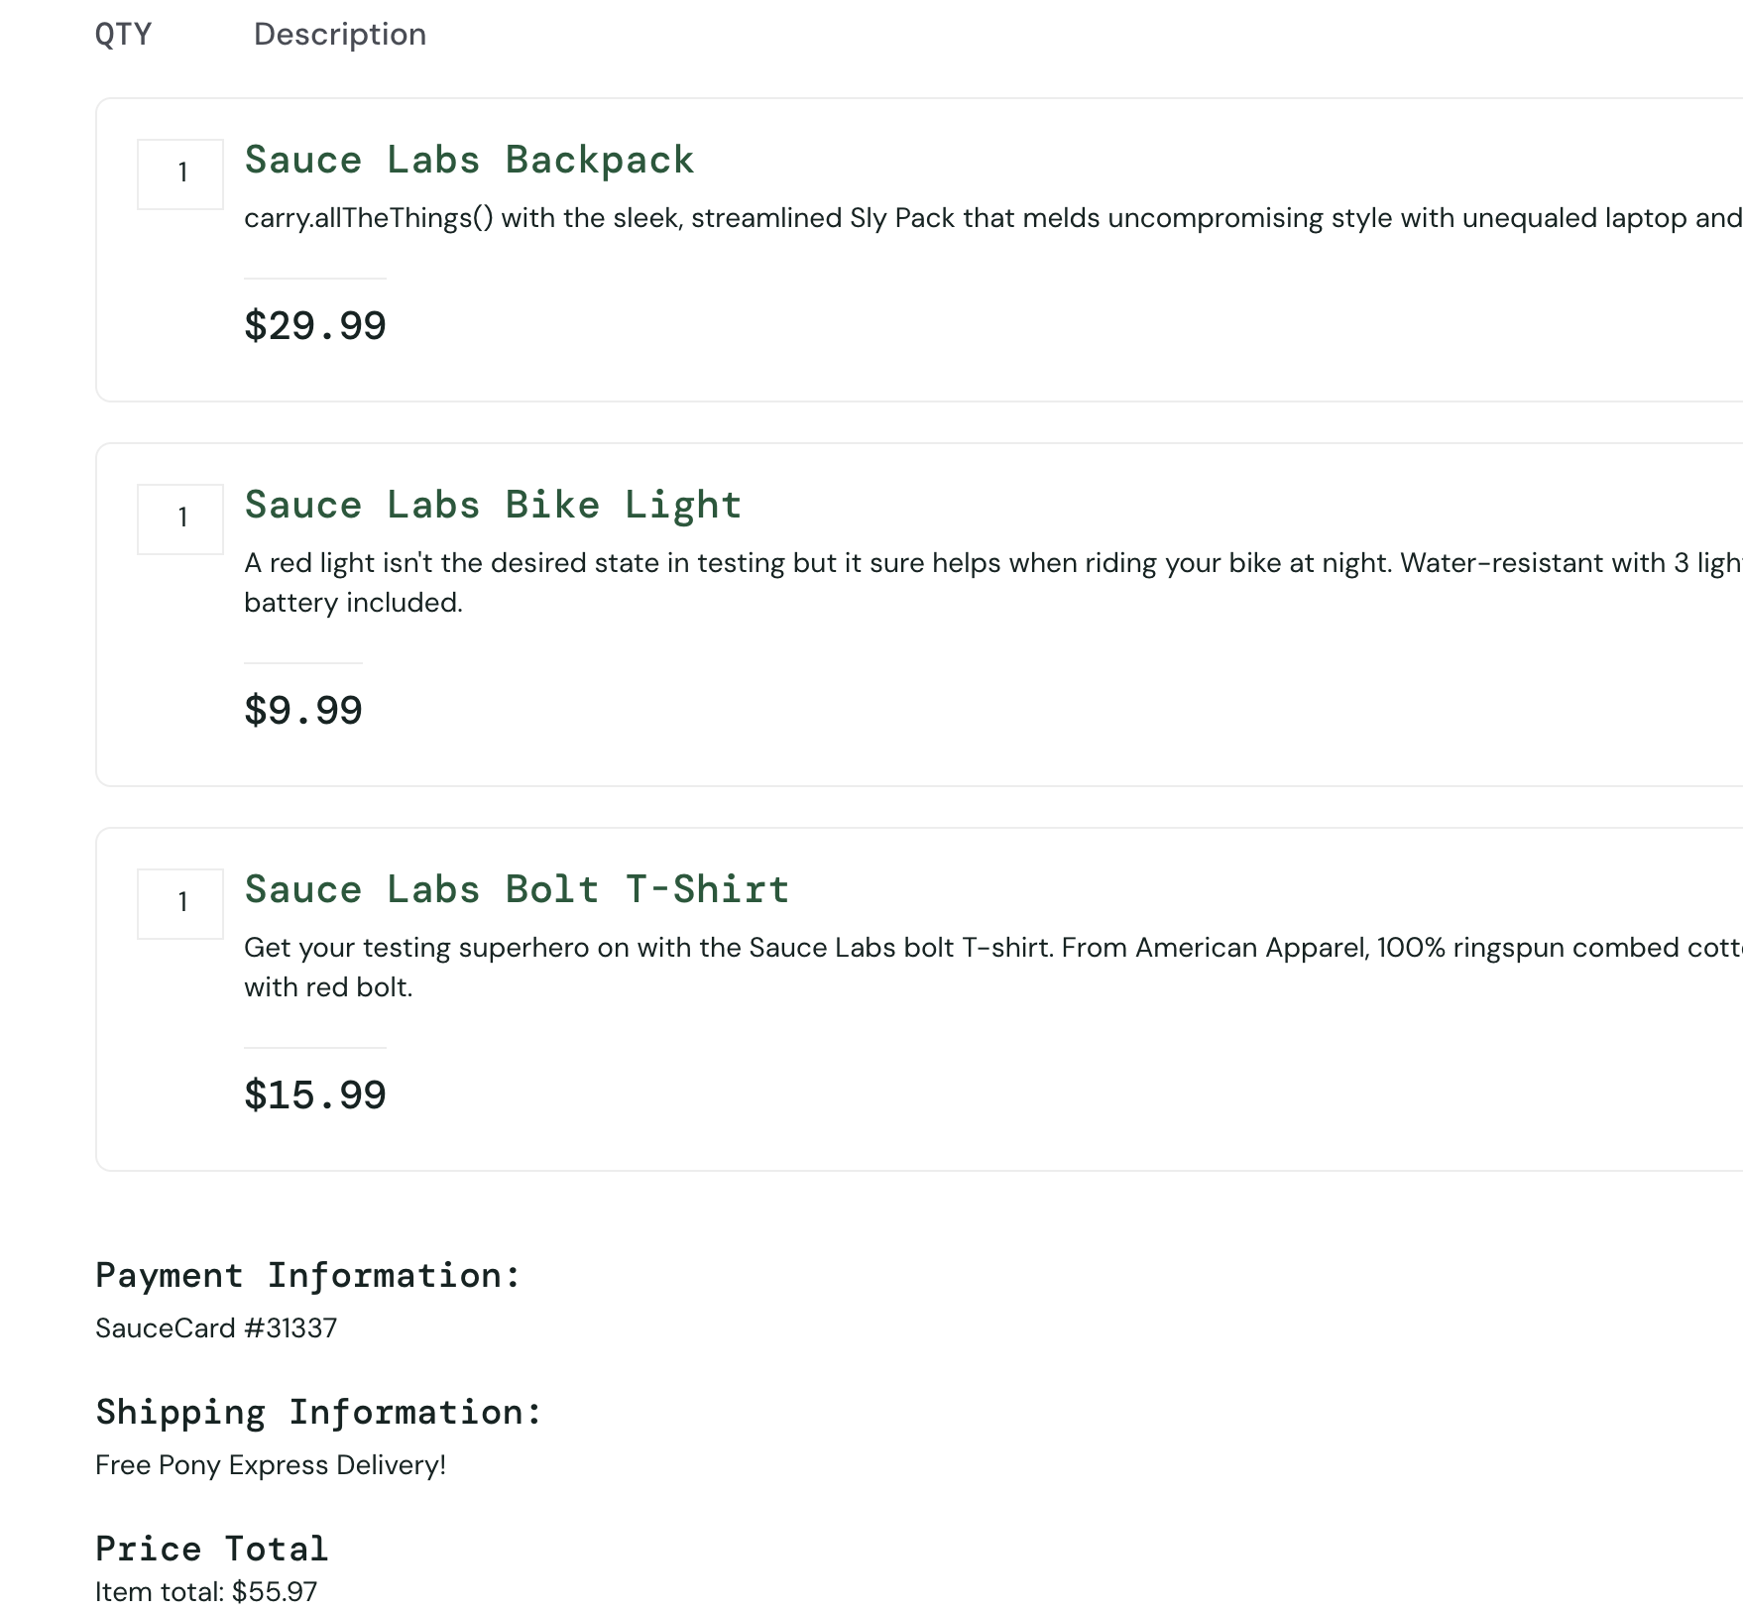
Severidad / prioridad | Baja / baja. No impide comprar, pero el usuario no puede identificar su pedido.
Requisito | R4 (heurística de Nielsen: visibilidad del estado del sistema).

DEF-05 · Con problem_user, el campo Last Name no guarda el texto y bloquea la compra
Encontrado en | Idea de la sesión exploratoria 1, para la sesión exploratoria 2. 16 de octubre
Pasos para reproducir | 1) Login con problem_user / secret_sauce. 2) Agregar un producto. 3) Checkout. 4) Escribir el nombre en First Name y el apellido en Last Name. 5) Continue.
Resultado esperado | El apellido queda en Last Name y la compra avanza al resumen.
Resultado obtenido | [el texto no queda en Last Name y aparece «Error: Last Name is required».
Afecta a | Cualquier comprador con esta cuenta: no puede completar la compra.
Estado | Conforme
Severidad / prioridad | Alta / alta si se confirma: bloquea la función principal de la tienda.
Requisito | R6

3. Un hallazgo, dos versiones (DEF-01)
El mismo defecto se comunica distinto según quién lo lee.
Para quién | Texto
Equipo técnico | Título: los campos del checkout (First Name, Last Name, Zip/Postal Code) aceptan texto sin límite.  Pasos: 1) login con standard_user; 2) agregar un producto y entrar a Checkout; 3) escribir 300+ caracteres en los 3 campos; 4) Continue.  Esperado: límite de caracteres y mensaje de validación. Obtenido: acepta todo y avanza al resumen.
Quien decide | El formulario de compra acepta cualquier texto, de cualquier largo, como nombre y código postal. En una tienda real eso significaría pedidos con datos de envío inválidos y más trabajo de soporte. Se recomienda agregar límites y validación de formato antes de confirmar la compra.

4. Mejora de un reporte con IA (Nivel 2)
Uso real de IA (Claude) al revisar los hallazgos de la sesión exploratoria 1.
Qué pedí | «Encontré que no puedo agregar más de 1 unidad, que al expirar la sesión el mensaje no se entiende, que los campos del checkout no tienen límite y que el código de compra se repite. Revisa mis hallazgos.»
Qué adopté | Separar defectos de mejoras (DEF-03 y DEF-04), el formato de reporte con pasos, esperado y obtenido, y corregir el hallazgo del «código repetido»: «SauceCard #31337» es el dato de pago, no un número de pedido.
Qué rechacé y por qué | No reporté como hecho el defecto de problem_user que la IA sugirió:
Cómo verifiqué | Revisé de nuevo la pantalla de resumen y confirmé que #31337 aparece en Payment Information.

Lista de verificación antes de entregar
- Al menos 5 defectos, cada uno reproducido por ti desde cero.
- Cada defecto con pasos, esperado, obtenido, evidencia, severidad, prioridad y requisito.
- Los hallazgos sin confirmar marcados «por confirmar».
- Un hallazgo escrito en versión técnica y en versión para quien decide.
- Uso de IA documentado con lo que adoptaste y lo que rechazaste.
- Archivo en el repositorio mediante rama y pull request.

